Correction du DS 3

Les homothéties
Il s’agit de l’exercice 15 p. 161 fait en classe.
a) O et C sont du même côté de B et BC=4×BO donc le rapport de l’homothétie est 4.
Ainsi, BA=4×BE donc BE=BA÷4=20 cm÷4=5 cm.
De même, OE=AC÷4=18 cm÷4=4,5 cm.
b) O et C sont de part et d’autres de B et BC=0,7×BO donc le rapport de l’homothétie est −0,7.
Ainsi, BE×0,7=AB et BE=AB÷0,7=4,2 cm÷0,7=6 cm.
OE=7 cm÷0,7=10 cm.
La pyramide
On reconnaît une figure de Thalès dans le triangle ABC : les droites (CM) et (BT) sont sécantes en A et (TM)⫽(BC).
En conséquence, (la troisième fraction est inutile).
Or AC=AM+MD+DC=3,5 m+163,4 m+115 m=281,9 m, on a TM=1,8 m et AM=3,5 m donc
.

L’âge du capitaine… Terre (bonus)
Comme dix marins sont sur un bateau et que l’âge moyen est de 25 ans, cela veut dire que la somme des âges des marins est 10×25 ans=250 ans.
Quand le capitaine monte à bord, l’âge moyen est de 27 ans pour 11 personnes. 11×27=297 donc l’âge du capitaine est donné par 297−250=47.
Il a 47 ans.
Les nageurs (brevet 2018)
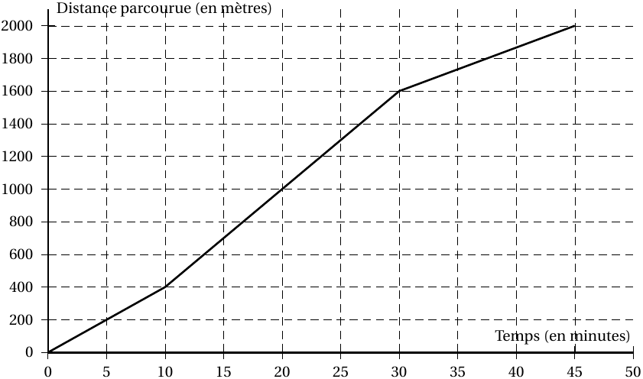
1)a) Le nageur 1 a parcouru au total 2000 m.
b) Il a parcouru les 200 premiers mètres en 5 minutes.
2)a) L’image de 10 par f est 50×10=500.
b) f(30)=50×30=1500.
3) Au bout de 10 minutes, le nageur 1 parcourt 400 m et le nageur 2 parcourt 500 m (voir question 2)a).
Ainsi, le nageur 2 est en tête au bout de 10 minutes.

